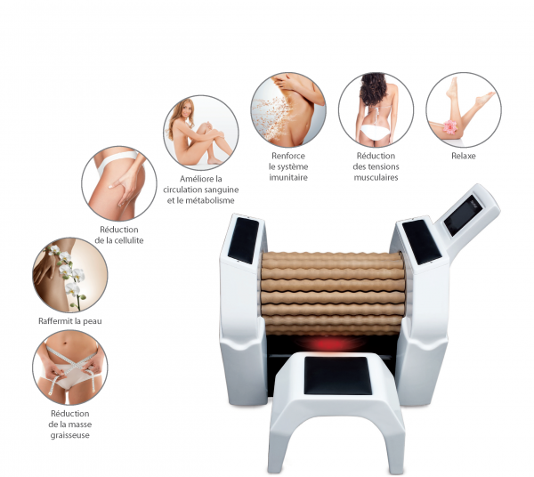
Slimroll :

Je sousigne que je ne souffre pas ou je n’ai pas un de contre-indictaions suivantes :
Les contre-indications à ce traitement sont :
(1) clients porteurs de pacemaker, de stimulateur cardiaque, d'ECS (électro cardio-scaner)
(2) clients portant une prothèse osseuse artificielle.
(3) clients souffrant de silicose.
(4) clients en état fiévreux ou ayant consommé des boissons alcoolisées.
(5) clients hypersensibles, malades mentaux ou épileptiques.
(6) clients en état d'inconscience.
(7) clients portant des implants métalliques, les femmes enceintes, personnes souffrant de cachéxie ou de tumeurs malignes.
(8) Hypertension sévère clients souffrant de maladies cardiovasculaires et cérébrovasculaires. (9) clients souffrant de problèmes rénaux. (10) clients souffrant d'infections graves.
-Avant d'utiliser l'appareil, enlevez écouteurs, montre électronique, cartes magnétiques, téléphone portable et autres. L'appareil doit se trouver hors de portée des enfants.
-Il est recommandé de boire de l'eau avant et après le traitement.
Par la présente, je reconnais et consens que je puisse, en tant que participant et consens à assumer les risques reliées à la participation à cet activité. Dans le cas d’une blessure ou maladie, ZENETHIK (Leader fitness line Sàrl) n’est pas responsable.
En considérant que ZENETHIK (Leader fitness line Sàrl) me permette de participer, j’accepte:
• D’assumer tous les risques associés, provenant ou reliés à ma participation;
• D’être le seul, l’unique responsable de toute blessure ou qui peut m’arriver en participant.

Nom : _________________________________________________________

Lieu : Sierre

Date : _______________ Signature du participant/e: _______________

